МІНІСТЕРСТВО ОСВІТИ І НАУКИ УКРАЇНИ
Національний Технічний Університет України
«Київський Політехнічний Інститут»
Факультет інформатики та обчислювальної техніки
Кафедра обчислювальної техніки

Лабораторна робота №6
з дисципліни «Інженерія програмного забезпечення»
на тему: «Шаблони поведінки. Шаблони Strategy, Chain of Responsibility, Visitor»

Виконав:
студент 2-го курсу ФІОТ
групи ІВ-71
Мазан Я.В.
Номер залікової книжки: 7109
Варіант: 9

Перевірив:
доцент кафедри ОТ
Антонюк А.І.

Київ – 2018
Завдання

Варіант – 9
Визначити специфікації класів, що реалізують елементи мережевої структури (кабель, сервер, робоча станція). Реалізувати механізм додаткових операцій над мережевою структурою без зміни її елементів. В якості ілюстрації такого механізму розробити операцію визначення кошторису такої структури.

Код програми

Main.java:
package com.lab111.labwork6;
public class Main {
public static void main(String[] args) {
Cable c = new Cable(3,1500);
Cable c2 = new Cable(1,480);
Server s = new Server(1000,1000);
ProcessingStation st = new ProcessingStation(200,300);
ProcessingStation st2 = new ProcessingStation(400,450);
NetworkElement[] elements = new NetworkElement[]{c,c2,s,st,st2};
Network network = new Network(elements);
System.out.println("Total network value: " + network.total_value());
}
}
Network.java:
package com.lab111.labwork6;
public class Network {
private NetworkElement[] elements;
private PriceCalculator operation;
public Network(NetworkElement el){
operation = new PriceCalculator();
elements = new NetworkElement[1];
elements[0] = el;
}
public Network(NetworkElement[] elems) {
operation = new PriceCalculator();
elements = elems;
}
public int total_value(){
for(NetworkElement el : elements){
el.accept(operation);
}
return operation.getSum_value();
}
}
PriceCalculator.java:
package com.lab111.labwork6;
public class PriceCalculator implements Visitor {
private int sum_value=0;
public int visitCable(Cable el) {
sum_value+=el.getPrice();
return el.getPrice();
}
public int visitServer(Server el) {
sum_value+=el.getPrice();
return el.getPrice();
}
public int visitProcessingStation(ProcessingStation el) {
sum_value+=el.getPrice();
return el.getPrice();
}
public int getSum_value(){
return sum_value;
}
}
Visitor.java:
package com.lab111.labwork6;
public interface Visitor {
int visitCable(Cable el);
int visitServer(Server el);
int visitProcessingStation(ProcessingStation el);
}
NetworkElement.java:
package com.lab111.labwork6;
public interface NetworkElement {
void accept(Visitor v);
}
Cable.java:
package com.lab111.labwork6;
public class Cable implements NetworkElement {
private int price;
private int length;
public Cable(int len, int price) {
length = len;
this.price = price;
}
public void accept(Visitor v){
v.visitCable(this);
}
public int getPrice(){
return price;
}
}
Server.java:
package com.lab111.labwork6;
public class Server implements NetworkElement {
private int price;
private int capasity;
public Server(int cap, int price) {
capasity = cap;
this.price = price;
}
public void accept(Visitor v){
v.visitServer(this);
}
public int getPrice(){
return price;
}
}
ProcessingStation.java:
package com.lab111.labwork6;
public class ProcessingStation implements NetworkElement {
private int price;
private int capasity;
public ProcessingStation(int cap, int price) {
capasity = cap;
this.price = price;
}
public void accept(Visitor v){
v.visitProcessingStation(this);
}
public int getPrice(){
return price;
}
}

Діаграма класів

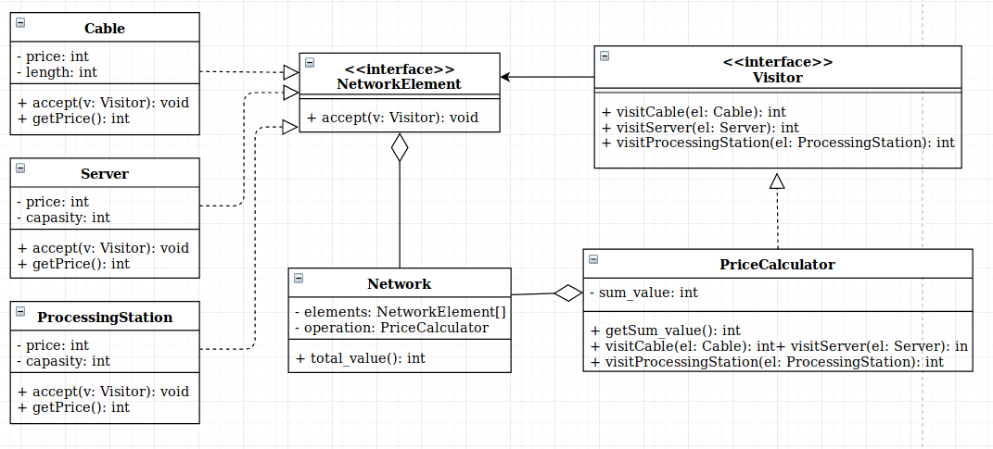

Тестування програми

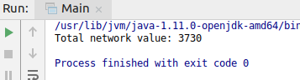

Висновок

Під час виконання лабораторної роботи мною було вивчено шаблони проектування Chain of Responsibility, Strategy та Visitor: для виконання даного мені варіанту було використано шаблон Visitor, в якому додаткові операції над об’єктами можна додавати без зміни їх класів.

